MINUTA DE REUNIÓN |  |  |  |  |  | 1n
Tema de la Reunión: | Definir el tema del proyecto
Institución/es: | Universidad de Guayaquil, Facultad de Ciencias Matemáticas y Físicas
Autor: | Anthony Delgado
Fecha: | 9/04/2025 | Hora Inicio: | 13:30 | Hora Fin: | 15:00
Lugar: | ZOOM
Referencias: | Buscamos un tema acorde a los puntos pedidos por el ingeniero, buscamos en internet ejemplos de proyectos ya definidos.

LISTA DE PARTICIPANTES
Nombre y Apellido | Institución/Función | Firma
Steven Iñiga | Universidad de Guayaquil | Steven Iñiga
Derek Cagua | Universidad de Guayaquil | Derek Cagua
Anthony Delgado | Universidad de Guayaquil | Anthony Delgado
Yandri Guevara | Universidad de Guayaquil | Yandri Guevara
Galo Izquierdo | Universidad de Guayaquil | Galo Izquierdo
Omar Mite | Universidad de Guayaquil | Omar Mite

ASPECTOS TRATADOS

Se discutieron diversas propuestas para el tema del proyecto y se decidió trabajar en un sistema de servicio técnico de celular “SmartFixs”.
LISTA DE ACCIONES
Todos enviamos propuestas de temas para de proyecto
ANEXOS
Link de una de las propuestas que se tomó de ejemplo: https://github.com/photogamer2015/proyectoDaw.git

MINUTA DE REUNIÓN |  |  |  |  |  | 2n
Tema de la Reunión: | Repartición de temas para cada uno de los integrantes
Institución/es: | Universidad de Guayaquil, Facultad de Ciencias Matemáticas y Físicas
Autor: | Anthony Delgado
Fecha: | 16/04/2025 | Hora Inicio: | 13:30 | Hora Fin: | 15:00
Lugar: | ZOOM
Referencias: | Minuta 1n – 09/04/2025

LISTA DE PARTICIPANTES
Nombre y Apellido | Institución/Función | Firma
Steven Iñiga | Universidad de Guayaquil | Steven Iñiga
Derek Cagua | Universidad de Guayaquil | Derek Cagua
Anthony Delgado | Universidad de Guayaquil | Anthony Delgado
Yandri Guevara | Universidad de Guayaquil | Yandri Guevara
Galo Izquierdo | Universidad de Guayaquil | Galo Izquierdo
Omar Mite | Universidad de Guayaquil | Omar Mite

ASPECTOS TRATADOS

Se llevo a cabo la repartición de los temas del sistema como (login, dashboard, etc.).
Aparte se tomó en cuenta la limitación del proyecto como el uso de frameworks, etc.
LISTA DE ACCIONES
Los compañeros aceptaron sus diversos papeles dentro del proyecto. Este día metimos las fotos y los correos en el proyecto.
ANEXOS
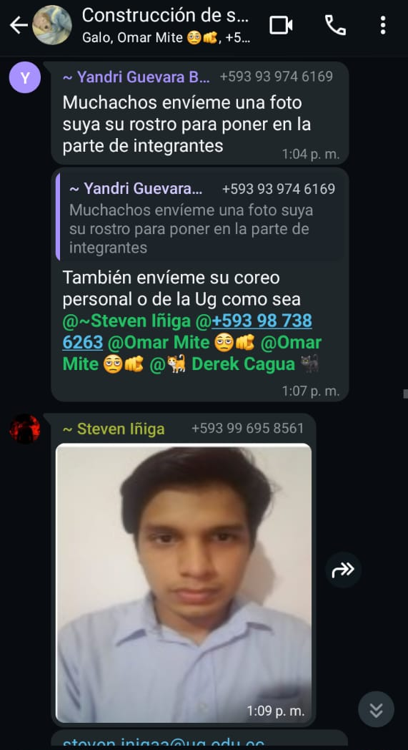

MINUTA DE REUNIÓN |  |  |  |  |  | 3n
Tema de la Reunión: | Comienzo de la construcción del sistema
Institución/es: | Universidad de Guayaquil, Facultad de Ciencias Matemáticas y Físicas
Autor: | Anthony Delgado
Fecha: | 23/04/2025 | Hora Inicio: | 13:30 | Hora Fin: | 15:00
Lugar: | ZOOM
Referencias: | Minuta 2n – 16/04/2025

LISTA DE PARTICIPANTES
Nombre y Apellido | Institución/Función | Firma
Steven Iñiga | Universidad de Guayaquil | Steven Iñiga
Derek Cagua | Universidad de Guayaquil | Derek Cagua
Anthony Delgado | Universidad de Guayaquil | Anthony Delgado
Yandri Guevara | Universidad de Guayaquil | Yandri Guevara
Galo Izquierdo | Universidad de Guayaquil | Galo Izquierdo
Omar Mite | Universidad de Guayaquil | Omar Mite

ASPECTOS TRATADOS

Dejamos claro las herramientas que se podían usar (“FTP”), buena coordinación entre el backend y el frontend.
LISTA DE ACCIONES
Investigación y estudio de los lenguajes a usar. Se inició a hacer el frontend.
ANEXOS

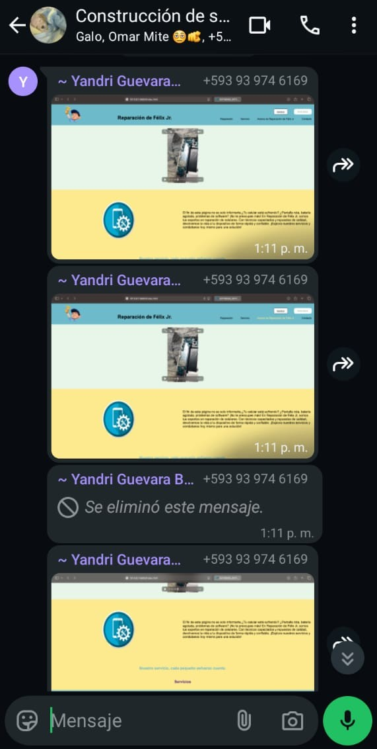

MINUTA DE REUNIÓN |  |  |  |  |  | 4n
Tema de la Reunión: | Presentación del sistema
Institución/es: | Universidad de Guayaquil, Facultad de Ciencias Matemáticas y Físicas
Autor: | Anthony Delgado
Fecha: | 30/04/2025 | Hora Inicio: | 13:30 | Hora Fin: | 15:00
Lugar: | ZOOM
Referencias: | Minuta 3n – 23/04/2025

LISTA DE PARTICIPANTES
Nombre y Apellido | Institución/Función | Firma
Steven Iñiga | Universidad de Guayaquil | Steven Iñiga
Derek Cagua | Universidad de Guayaquil | Derek Cagua
Anthony Delgado | Universidad de Guayaquil | Anthony Delgado
Yandri Guevara | Universidad de Guayaquil | Yandri Guevara
Galo Izquierdo | Universidad de Guayaquil | Galo Izquierdo
Omar Mite | Universidad de Guayaquil | Omar Mite

ASPECTOS TRATADOS

Uso del sistema en la web
LISTA DE ACCIONES
Cada uno realizo pruebas al sistema.
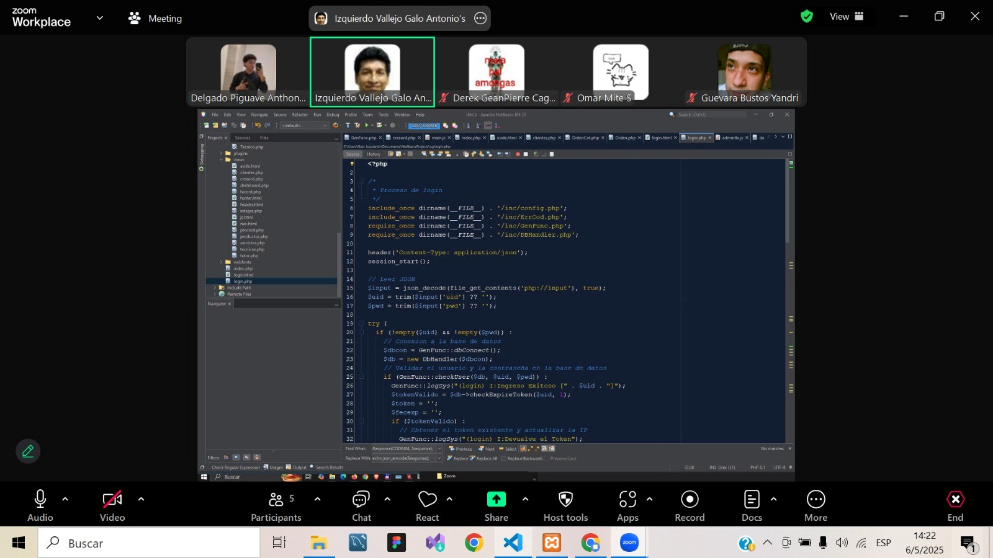
ANEXOS

